

**“INSTITUTO POLITÉCNICO NACIONAL”**

****“ESCUELA SUPERIOR DE MEDICINA”**

**SECCIÓN DE ESTUDIOS DE POSGRADO E INVESTIGACIÓN**

***“EFECTO DE LA OXIGENACIÓN HIPERBÁRICA SOBRE EL RENDIMIENTO Y LAS RESPUESTAS METABÓLICA OXIDANTE/ANTIOXIDANTE Y HORMONAL DURANTE LA NATACIÓN EXHAUSTIVA EN EL RIÑÓN DE LOS RATONES JÓVENES* BALB C”**

**TESIS QUE PARA OBTENER LA ESPECIALIDAD EN**

**MEDICINA DEL DEPORTE**

**PRESENTA:**

**M. C. Y P. LUIS ALFREDO SIXTOS MELITÓN**

**DIRECTORES DE TESIS**

**DR. ALEXANDRE KORMANOVSKY KOVSOVA**

Catedrático de la Escuela Superior de Medicina de la Unidad de investigación y postgrado del Instituto Politécnico Nacional.

MÉXICO, D. F. JUNIO DE 2011.

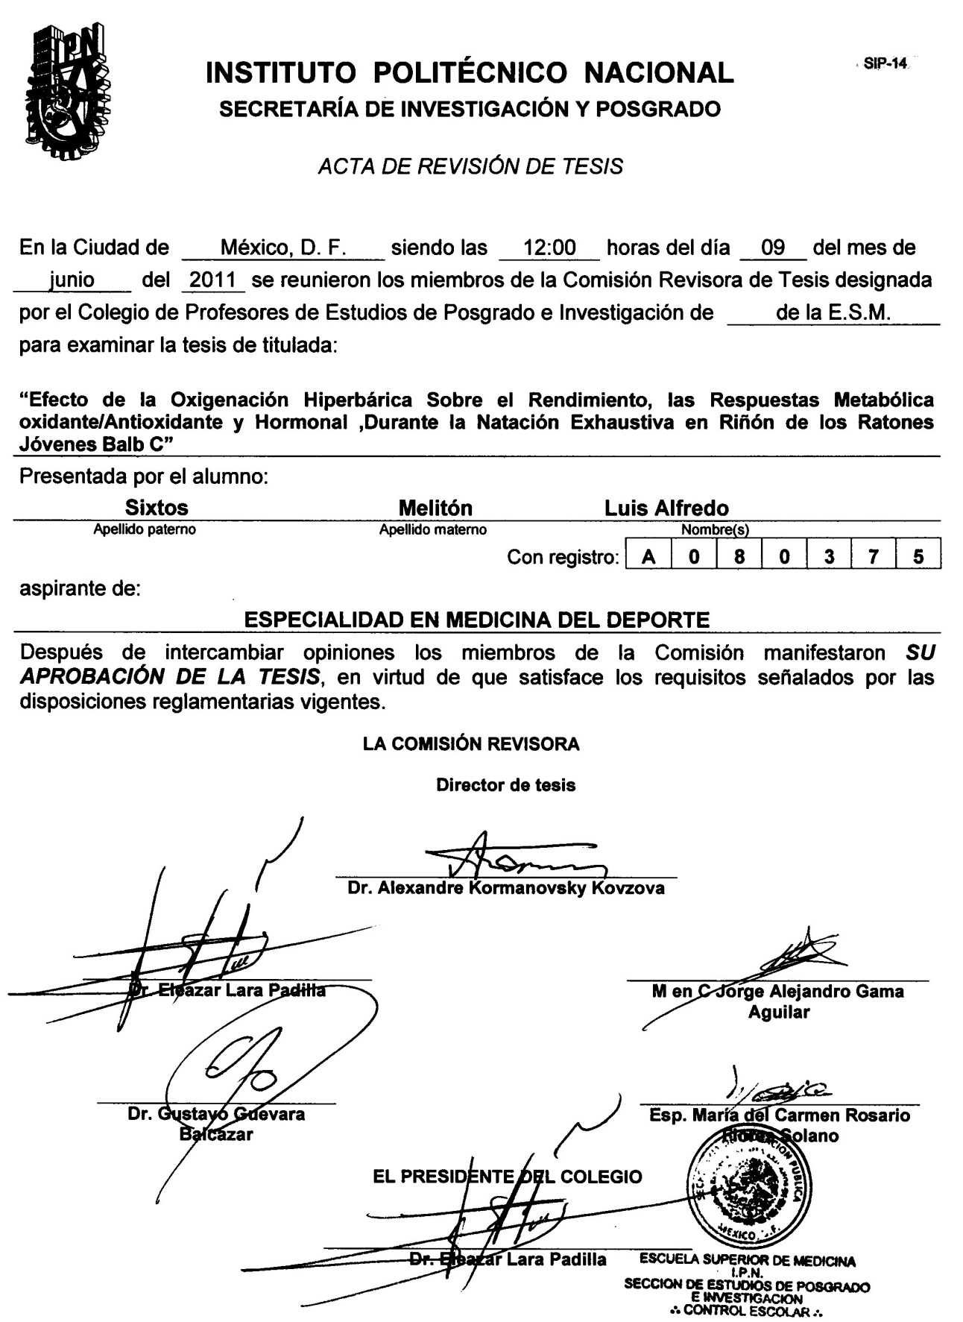

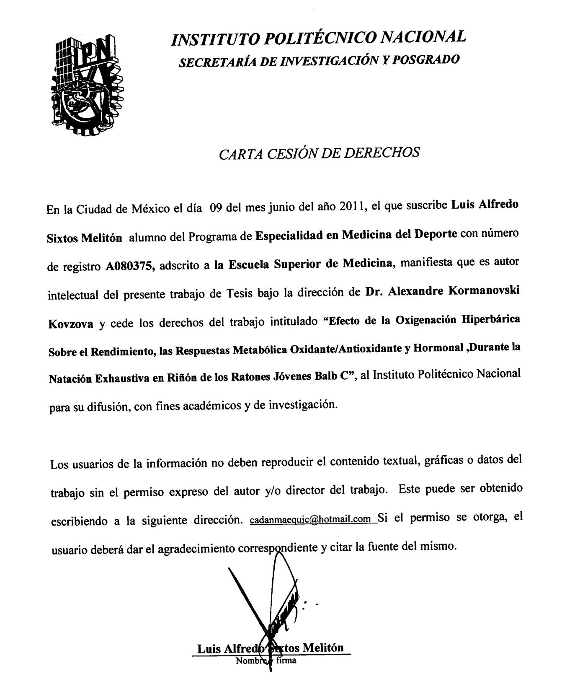

**AGRADECIMIENTOS**

***“AL TRIUNFO DE LA VERDAD CIENTÍFICAMENTE DEMOSTRABLE Y AL PROGRESO DEL GÉNERO HUMANO”***

Este trabajo está inspirado en el estudio científico que se desarrolló dentro del Instituto Politécnico Nacional, específicamente en la Escuela Superior de Medicina, principio con especial agradecimiento al Dr. Alexandre Kormanovski Kovzova quien a pesar de no conocer mi trabajo tuvo a bien de aceptarme como Tesista, agradezco su tiempo y dedicación para la realización de esta tesis, derivada del proyecto de investigación 20100498 “Efectos de tratamiento con oxígeno hiperbárico sobre respuesta metabólica, antioxidante e inmunológica en humanos y en diferentes tejidos de los ratones al estrés físico”.

Agradezco a mi familia quienes han depositado su confianza para que sea parte del progreso y crecimiento intelectual como médico y como persona, con especial afecto y cariño a Alan David Sixtos Melitón y Karina Sixtos Melitón quienes con su inocencia han acrecentado en mi persona el sentimiento de superación por una sonrisa.

A mis grandes amigos y compañeros de la especialidad que a los largo de los tres años compartimos experiencias académicas, en especial a los Especialistas en Medicina del Deporte Fernando Ibsan Torres Puebla, Romeo Alegría Ocaña, Iván Aguilar Rincón, Emmanuel Yáñez Delgado, Alfredo Sánchez Ramírez, Betsabe García Alcántara y Mireya Conde Romero con quienes compartí gratos momentos.

A mis maestros: Dr. Eleazar Lara Padilla, M en C Jorge Alejandro Gama Aguilar, M en C Héctor Piñera Guevara, Esp. Herón Hernández Hernández, Esp. Ricardo Solís Aceves, Esp. Gustavo Arellano Álvarez, Esp. María del Carmen Rosario Flores Solano, Esp. Dolores Enciso González, M. en C. Evangelina Muñoz Soria y el M. en C. Píndaro Ramón Álvarez Grave, quienes con su tolerancia, conocimiento y pulcritud en su desempeño catedrático lograron sembrar en mi conciencia la semilla del estudio de la medicina del Deporte, así como saber el valor que tiene el formar parte de una familia de especialistas Orgullosamente Politécnicos.

Con especial cariño y agradecimiento a la M. C. y P. Paulina Fragoso Andoney, mujer imprescindible, quien con su amor me ha apoyado en las circunstancias que me han sido desfavorables, con su cariño y apoyo es parte de una realidad y junto con ella, construimos ideales y sueños por cumplir en nuestras vidas.

MÉXICO, D.F. 09 JUNIO 2011

**TITULO**

EFECTO DE LA OXIGENACIÓN HIPERBÁRICA SOBRE EL

RENDIMIENTO, LAS RESPUESTAS METABÓLICA OXIDANTE/ANTIOXIDANTE Y HORMONAL DURANTE LA NATACIÓN EXHAUSTIVA EN EL RIÑÓN DE LOS RATONES JÓVENES BALB C.

**INDICÉ**

|  |  |
| --- | --- |
|  | **PÁGINA** |
| ACTA DE REVISIÓN DE TESIS | **2** |
| CARTA DE SESIÓN DE DERECHOS | **3** |
| AGRADECIMIENTOS | **4** |
| TÍTULO | **6** |
| ÍNDICE | **7** |
| GLOSARIO | **9** |
| RELACIÓN DE TABLAS, FIGURAS Y GRÁFICAS | **12** |
| RESUMEN | **13** |
| SUMMARY | **15** |
| INTRODUCCIÓN | **17** |
| ANTECEDENTES | **25** |
| JUSTIFICACIÓN | **29** |
| PREGUNTA DE INVESTIGACIÓN | **30** |
| HIPÓTESIS | **31** |
| OBJETIVO GENERAL | **32** |
| OBJETIVOS ESPECÍFICOS | **33** |
| MATERIALES Y MÉTODOS | **34** |
| TIPO DE ESTUDIO | **41** |
| UBICACIÓN EN TIEMPO Y ESPACIO | **41** |
| POBLACIÓN | **41** |
| CRITERIOS DE INCLUSIÓN Y EXCLUSIÓN | **42** |
| RESULTADOS | **43** |
| DISCUSIÓN | **49** |
| CONCLUSIONES | **51** |
| BIBLIOGRAFÍA | **52** |
| ANEXOS | **57** |

**GLOSARIO**

**Antioxidante.** Son compuestos que se encargan de neutralizar o reducir la acción oxidante de los radicales libres o ROS, sin perder su propia estabilidad electroquímica. Son biomoléculas que dependen de la especie reactiva sobre la que actúan (1).

**Capacidad Antioxidante.** Mecanismo de defensa que neutraliza las especies reactivas de oxígeno y se les llama antioxidantes, (se les considera como tal a cualquier sustancia que en concentraciones normales posea una afinidad mayor que cualquier otra molécula para interaccionar con un radical libre, y están constituidas por enzimas o eliminadores de radical libre) (2).

**Estado de Oxidación.** Desbalance en la producción de especies reactivas de oxígeno (ROS) y la defensa antioxidante que provoca daño orgánico en una variedad de cambios fisiológicos y bioquímicos, los cuales ocasionan el deterioro y muerte celular (3).

**Sustancias reactivas al ácido tiobarbitúrico (TBARS)**: La descomposición de los peróxidos inestables derivados de los ácidos grasos poliinsaturados dan como resultado la formación de malondialdehído (MDA), que se puede cuantificar colorimétricamente tras su reacción controlada con ácido tiobarbitúrico. La medición de estas "sustancias reactivas al ácido tiobarbitúrico” (TBARS) por este método es el mejor para determinar la peroxidación lipídica (4).

**TAS “Total antioxidant status”.** Parámetro de medición de la capacidad antioxidante en muestra biológica: a mayor TAS corresponde mayor capacidad antioxidante (2)

**Superoxidodismutasa (SOD).** Metaloenzima especializada en captar el radical anión Superóxido mediante una disminución de peróxido de hidrógeno y así convertirlo en oxígeno molecular. Con una eficiencia tan grande que se acerca al límite teórico de la difusión (3).

**Glutationperoxoxidasa (GPX).** Enzima que contiene selenio en eritrocitos y otros tejidos, neutraliza o cataliza la destrucción el peróxido de hidrógeno y lo convierte en agua. Protegiendo así los lípidos de la membrana y a la hemoglobina contra la oxidación por los peróxidos (5).

**Catalasa.** Enzima de defensa antioxidante, transforma al peróxido de hidrogeno en agua y oxígeno (1).

**Atmosfera.** Presión a nivel de mar por una columna de aire de 10.3 km de alto por una pulgada cuadrada, una columna de agua marina de 33 pies de profundidad, o 14.7 lbs. Por pulgada cuadrada (6).

**Cámara Hiperbárica.** Recipiente hermético metálico o combinado con acrílico, en el cual se puede obtener presión mayor a la atmosférica y que se utiliza para administrar oxígeno a grandes presiones (7).

**RELACIÓN DE TABLAS, FIGURAS Y GRÁFICAS.**

|  |  |
| --- | --- |
| FIGURAS | PÁGINA |
| FIGURA 1 | **34** |
| FIGURA 2 | **35** |
| FIGURA 3 | **37** |
| FIGURA 4 | **38** |
| FIGURA 5 | **38** |
| FIGURA 6 | **39** |
| FIGURA 7 | **40** |
| FIGURA 8 | **41** |

|  |  |
| --- | --- |
| TABLAS | PÁGINA |
| GRÁFICA 1 | **43** |
| GRÁFICA 2 | **44** |
| GRÁFICA 3 | **45** |
| GRÁFICA 4 | **46** |
| GRÁFICA 5 | **47** |
| GRÁFICA 6 | **48** |

**RESUMEN**

**Introducción:** Se investigó elefecto de una sesión de Oxigenación Hiperbárica (HBO) sobre la respuesta metabólica oxidante/antioxidante y hormonal basal, después de natación exhaustiva, en plasma y riñón de ratones machos Balb C jóvenes. En particular se investigó el efecto del tiempo después de una sesión HBO sobre la respuesta mencionada.

**Métodos:** 8 grupos de ratones de 5 animales en cada uno: 1 control sin HBO, 3 controles a 30, 60 y 120 minutos después de una sesión de HBO, 1 grupo control con una sesión HBO y natación inmediata exhaustiva, 3 grupos sometidos a natación exhaustiva 30, 60 y 120 minutos después de una sesión de HBO. Se tomaron muestras de sangre y riñón. Se midió la concentración de corticoesterona en plasma y niveles de parámetros del estado oxidante/antioxidante en los grupos control y en los que recibieron una sesión de HBO: 3 ATA, 10+60+15 minutos.

**Resultados:** Se obtuvieron resultados que muestran niveles basales de corticoesterona en plasma aumentados hasta 3 veces a los 30 minutos posteriores a una sesión de HBO, seguido de un decremento a los 60 y 120 minutos. Dicho fenómeno se observó con la misma relación en la producción de enzimas antioxidantes en riñón. En los grupos que se sometieron a la natación a los 30 y 60 minutos posteriores de una sesión de HBO, obtuvieron una respuesta hormonal menor a diferencia del grupo que se sometido a natación exhaustiva a los 120 minutos posteriores a la una sesión de HBO. Finalmente el riñón presentó un aumento en la respuesta de estrés oxidante y una disminución de la capacidad antioxidante no enzimática con su efecto máximo a los 30 minutos posterior a la sesión de HBO.

**Conclusiones:** La corticoesterona se incrementó de forma drástica en este modelo animal en el grupo sometido a natación exhaustiva a los 30 minutos posterior a la sesión única de HBO, durante este periodo se observó su máximo rendimiento físico y su respuesta oxidante- antioxidante en el riñón por lo que se concluye para este modelo animal no usar más de 30 minutos del estímulo investigado después de la sesión de HBO.

**SUMMARY**

**Introduction:** Investigated theeffect of a session of hyperbaric oxygen (HBO) on oxidant/antioxidant and hormonal basal metabolic response, after exhaustive swimming, plasma and kidney of mice Balb C young males. In particular investigated the effect of time after a HBO session on the above-mentioned reply.

**Methods:** 8 groups of 5 animals in each mice: 1 control without HBO, 3 controls 30, 60 and 120 minutes after a session of HBO, 1 control group with an HBO session and immediate exhaustive swimming, 3 groups subjected to exhaustive swimming 30, 60 and 120 minutes after a session of HBO. Samples were taken from blood and kidney. Measured the concentration of plasma corticoesterona and levels of parameters of the oxidant/antioxidant status in control groups and those who received a HBO session: 3 ATA, 10 + 60 + 15 minutes away.

**Results:** Results showing basal levels of plasma corticoesterona increased up to 3 times to 30 minutes after a session of HBO, followed by a decrease to 60 and 120 minutes. This phenomenon was observed with the same ratio in the production of antioxidant enzymes in the kidney. In groups which were submitted to swimming at the 30 and 60 minutes after a session of HBO, obtained one hormonal response minor in contrast to the group that is subjected to exhaustive swimming on the 120 minutes after a session of HBO. Finally the kidney presented an increase in the response of oxidant stress and a decrease in the non-enzymatic antioxidant capacity with its maximum effect at 30 minutes after the session of HBO.

**Conclusions:** The corticoesterona rose dramatically in this animal model in the Group subjected to exhaustive swimming at 30 minutes after the only meeting of HBO, during this period was observed maximum physical performance and its oxidizing response - antioxidant in the kidney that is concluded for this animal model does not use more than 30 minutes of the stimulus investigated after the session of HBO.

**INTRODUCCIÓN**

**MARCO TEÓRICO**

Aunque son ampliamente conocidos los beneficios que se derivan del ejercicio físico, también existe considerable evidencia de que, durante su práctica, aumenta la producción de radicales libres (RL) que son responsables del proceso oxidativo en el tejido muscular, hígado, sangre y, posiblemente, en otras estructuras (8,9). Recientemente, se ha incrementado sustancialmente el interés en este tópico, así como en los efectos de las terapias antioxidantes.

En un estudio realizado en el Hospital Universitario Reina Sofía de Córdoba España concluye que el estrés oxidativo es potencialmente relevante entre los mecanismos vinculados a la fatiga muscular, la recuperación frente al ejercicio, e incluso para un mejor rendimiento deportivo (10).

Continuamente las Especies Reactivas del Oxígeno (ROS) son producidas a partir de orígenes exógenos (la exposición a la radiación, los contaminantes del aire, intoxicación por oxígeno, humo, el alcohol) o de origen endógeno (el metabolismo de oxígeno). El oxígeno durante su metabolismo, recibe dos electrones. En algún momento solo acepta un solo electrón y se convierte en un ión superóxido (O2• -). Un 2-5% del consumo de oxígeno (VO2˙) se convierte en O2• - y se vuelve altamente reactivo (11).

**O2 + e- = O2•-**

La reacción de Fenton es una sal de hierro que depende de la descomposición del peróxido de dihidrógeno, generando radical hidroxilo altamente reactivo. Se produce en presencia de iones ferrosos (Fe2+) y O2• -. El Hierro está presente principalmente en los tejidos en un estado de iones férricos (Fe3+). La reacción “d” se llama la reacción de Haber-Weiss (10).

**a) O2•- + H+  → O2• H**

**b) O2 • H + O2•- + H+ → H2O2 + O2**

**c) Fe3+ + O2•- → Fe2+ + O2**

**d) Fe2+ + H2O2 → Fe3+ + OH• + OH-**

**Peróxido de hidrógeno**

En la siguiente fórmula se resume la primera y la segunda fases de la reacción de Fenton. Esta reacción de peróxido de hidrógeno (H2O2) se forma en un medio ácido y es catalizada por la enzima superóxido dismutasa (SOD).

**O2•- + 2 H+ → H2O2 + O2**

El H2O2 no es un radical libre, ya que no tiene electrón desapareado, pero se considera un radical libre debido a su toxicidad y su capacidad para causar la formación de radicales libres. En los leucocitos, la mieloperoxidasa (MPO) transforma H2O2 en ácido hipoclorito (HOCl), uno de los oxidantes fisiológicos y un potente agente antimicrobiano(12).

**RADICAL HIDROXILO**

El radical hidroxilo (OH•) es el producto final de la reacción de Fenton. El radical •OH es muy reactivo y muy tóxico, no existe un antioxidante contra de este Radical libre. Ocasiona la peroxidación lipídica y oxidación de proteínas. Se considera que el metabolismo del oxígeno, que ocurre en las mitocondrias, se asocia con la generación de radicales libres. La formación de trifosfato de adenosina (ATP) se da por fosforilación oxidativa. El sustrato de la oxidación que se produce en el ciclo de Krebs y en la cadena de respiratoria como transporte de electrones teniendo finalmente al oxígeno como el aceptor de estos electrones. En la cadena respiratoria, 95-99% de oxígeno consumido se reduce en agua (H2O) por una reducción tetravalente (ecuación) catalizada por la coenzima Q (COQ)(11).

**O2 + 4 e- + 4 H+  → 2 H2O**

En el complejo I y III, la cantidad de producción de radicales libres fluctúan de acuerdo a las necesidades de ATP, VO2, de la temperatura central y otros parámetros que varían con el ejercicio físico. Dentro de los complejos I y III, la reducción de la coenzima Q10 (CoQH2) contribuye a la formación de radicales libres. La CoQ puede transformarse en un generador cuando el anión superóxido de ubisemiquinone, derivados de la oxidación de un electrón ubiquinol, se convierte en aceptor de protones(11).

**CoQH2 + O2CoQH• + O2•-**

**CoQH• + O2CoQ + H+ + O2•-**

Un antioxidante se puede definir como una sustancia que ayuda a reducir la gravedad del estrés oxidativo, ya sea por la formación de un radical menos activo para dañar o amortigua la reacción en cadena sobre sustratos tales como las proteínas, lípidos, hidratos de carbono o DNA **(1,2)**. La Capacidad antioxidante (CAO) total incluye CAO enzimática y noenzimática. Las principales enzimas antioxidantes son superóxido dismutasa (SOD), catalasa (CAT) y glutatión peroxidasa (GPX). Los antioxidantes no enzimáticos son una variedad de substancias liposolubles como la vitamina A (retinol), vitamina E (tocoferol), carotina y agua-solubles: vitamina C, flavonoides, tioles (incluyendo glutatión [GSH], ubidecarenone (ubiquinonaQ10), ácido úrico, bilirrubina, ferritina) y micronutrientes (hierro, cobre, zinc, selenio, manganeso), que actúan como cofactores enzimáticos (13).

**SUPERÓXIDO DISMUTASA (SOD)**

SOD es la principal defensa a los radicales superóxido y es la primera línea de defensa contra el estrés oxidativo. SOD representa un grupo de enzimas que catalizan la dismutación de O2 • - y la formación de H2O2 (11).

**2O2•- + 2 H+ → H2O2 + O2**

**CATALASA (CAT)**

La CAT está presente en cada célula y, en particular en peroxisomas, las estructuras celulares que usan oxígeno para desintoxicar sustancias tóxicas y producir H2O2. La Catalasa convierte al H2O2 en agua y oxígeno (14).

**2 H2O2 → 2 H2O + O2**

**GLUTATIÓN PEROXIDASA (GPX)**

El GPX en citosol y las mitocondrias de células tiene la capacidad de transformar el H2O2 en el agua (ecuación). Esta reacción utiliza GSH y la transforma en glutatión oxidado (GSSG). CAT y GPX tienen la misma acción sobre H2O2, la GPX es más eficiente con una alta concentración de ROS y el CAT cuenta con una importante acción con menor concentración de H2O2 (14).

**H2O2 + 2 GSH→GSSG + 2 H2O**

Esta función es especialmente importante durante el ejercicio, que se asocia con la producción de radicales libres, en relación con la intensidad, duración y estado de formación. El estrés oxidativo puede estimarse de acuerdo a la medición de:

**I**. Radicales libres

**II**. Mediado por los daños de los radicales sobre los lípidos, proteínas o moléculas de ADN

**III**. La actividad enzimática o concentraciones de antioxidantes.

Existen métodos que permiten medir CAO total, que es suma de CAO enzimática y CAO noenzimática. La actividad (antioxidante) enzimática (SOD, CAT y GPX) se cuantifica en una gran mayoría de los estudios. Medir CAO noenzimática es más complicado por la gran cantidad de substancias con efecto antioxidante. Pero se puede evaluar la respuesta de CAO noenzimática en ciertas condiciones como diferencia entre CAO total y enzimática (12).

Este método pudo evaluar la calidad de la protección antioxidante en reposo y la importancia del estrés oxidativo, sobre todo posterior de la actividad física (12).

El estrés oxidante se valora por la concentración de biomoléculas oxidadas como ácidos grasos (productos que reaccionan con ácido tiobarbitúrico, TBARS), carbonilos de proteínas o DNA dañado. La medición de TBARS es el método más común y usado en la evaluación del estado oxidante/antioxidante(15).

Después del ejercicio, se presenta una adaptación con la producción de radicales libres. La actividad de la enzima antioxidante puede ser modificada de otro modo por:

* Aumento en la primera (adaptación)
* Reducción si el estrés oxidativo es importante o largo (utilización).

El ejercicio aeróbico se acompaña de un aumento de VO2, lo que puede aumentar la actividad y producción de los radicales libres(16). Sin embargo, este fenómeno no puede ocurrir con el ejercicio de baja intensidad (<50% del consumo máximo de oxígeno [VO2max]). Además, cuanto más intenso es el ejercicio, es más importante el estrés oxidativo y la producción de radicales libres. Otros estudios muestran que el estrés oxidativo no aumenta después de un intenso ejercicio aeróbico (17).

El ejercicio anaeróbico intermitente reduce la fuerza física y de resistencia pero aumenta la capacidad antioxidante de los tejidos y la peroxidación lipídica (8,9).

El ejercicio aeróbico se acompaña de un aumento de VO2, lo que puede aumentar la actividad y producción de los radicales libres. Sin embargo, este fenómeno no puede ocurrir con el ejercicio de baja intensidad (<50% del consumo máximo de oxígeno [VO2max]). Además, cuanto más es la intensidad del ejercicio, es más importante el estrés oxidativo y la producción de radicales libres (13).

El oxígeno hiperbárico (HBO) se define como un tratamiento en el que un paciente es intermitentemente expuesto a oxígeno al 100%, mientras que la cámara se presuriza a una presión sobre el nivel del mar (> 1 ATA, 760 mmHg) (10). La terapia HBO ha sido utilizada en una serie de condiciones médicas con una eficacia comprobada en un número limitado de trastornos (10). En varias de las condiciones experimentales, la HBO ha mostrado efectos benéficos por el aumento de la actividad de superóxido dismutasa de Cu/Zn (Zn/Cu-SOD) y otros mecanismos de defensa celular antioxidante, lo que altera el equilibrio entre generación y eliminación de los radicales libres de oxígeno (18,19).

Los resultados obtenidos en ratas con una tasa de filtración glomerular comprometida tras ser expuestas a un ambiente hiperbárico, demostraron una mejoría de la función renal tras la HBO en paralelo con un incremento similar en la proporción de antioxidantes/oxidante en el riñón isquémico. Este último estudio concluyó que el efecto benéfico del tratamiento de HBO sobre la tasa de filtración glomerular fue acompañado por la mejora en el aumento de SOD en el tejido renal. Además, se asoció la reducción de actividades de catalasa (CAT) y superóxido dismutasa (SOD) renal con el aumento en los niveles de malondialdehído (MDA) (20).

Las Hormonas glucocorticoides (corticoesterona en roedores, cortisol en los seres humanos) juegan un papel vital en procesos fisiopatológicos y actúan en todo el cuerpo incluyendo el cerebro (21). La secreción anormal de glucocorticoides está implicada en muchas enfermedades, incluyendo diabetes, la hipertensión, la obesidad y la depresión (22).

El ejercicio es considerado una forma común de estrés fisiológico que se asocia con mayores niveles de Glucocorticoides liberadas a la circulación (23). Una característica del ejercicio forzado es que los animales experimentan una pérdida de control sobre sus patrones de actividad, a menudo el correr o nadar durante el ciclo de las luces encendidas provoca estrés psicológico severo y graves alteraciones en la liberación de corticoesteroides. Este tipo de ejercicio puede dar lugar a adaptaciones positivas como una mayor actividad enzimática oxidativa (24).

El eje hipotálamo-pituitario-adrenal (HPA) es un componente vital del sistema del organismo de respuesta al estrés. Esta vía se activa por una variedad de factores estresantes que aumentan la liberación pituitaria de la hormona adrenocorticotropa (ACTH) en la circulación, quien estimula la liberación de glucocorticoides suprarrenales (GC), que, a su vez, moviliza las fuentes de energía para las demandas metabólicas del organismo. Se ha revelado que al activarse el eje HPA por medio del ejercicio, aumenta los niveles de corticoesteroides, propiciando una respuesta moderada al estrés y un aumento de la respuesta suprarrenal (25).

**ANTECEDENTES**

La actividad exhaustiva y/o actividad física intensa puede provocar enfermedades, lesiones y fatiga crónica, que pueden conducir al síndrome de sobreentrenamiento, en parte debido a la producción de los radicales libres que resultan durante el ejercicio físico, participan en la fatiga muscular y el envejecimiento (12,26,27).

Los antioxidantes son componentes que suprimen radicales libres los cuales tienen efectos nocivos si la producción de radicales libres es mayor que la actividad antioxidante, las células estarán en un estado de estrés oxidativo lo que generará daños (28,29).

La actividad física aumenta la producción de radicales libres y la respuesta de los antioxidantes. Se ha demostrado que el estrés oxidativo puede aumentar en periodos de entrenamiento intenso, por lo que puede ser uno de los factores que propicie el síndrome de sobreentrenamiento (30,31).

En 1982, Davies et al. Fueron los primeros en demostrar que el ejercicio aumenta la producción de radicales libres. Desde entonces, se han desarrollado investigaciones de los efectos del ejercicio sobre el estrés oxidativo. La mayoría de ellos se llevaron a cabo con métodos que incluían el ejercicio aeróbico como correr, ciclismo y la natación. El ejercicio aeróbico se acompaña de un aumento de VO2 que a su vez, puede aumentar la producción de radicales libres. Por lo tanto, muchos estudios sugirieron que la actividad física aumenta la producción de radicales libres tanto en animales como en seres humanos (12).

Sin embargo, este fenómeno no puede ocurrir con el ejercicio de baja intensidad (<50 % del consumo máximo de oxígeno [VO2max]). En tal caso, la capacidad antioxidante es suficiente para evitar daños por radicales libres (12).

Cuanto más intenso es el ejercicio, es más importante la producción de radicales libres y el estrés oxidativo. Esto se ve confirmado por algunos estudios que muestran una correlación entre VO2 y el estrés oxidativo. Sin embargo otros estudios aseguran que el estrés oxidativo no aumenta después de un ejercicio intenso aeróbico. Los resultados son contradictorios pero pueden explicarse por el estado nutricional antioxidante (que no siempre es controlado), la intensidad del ejerció o el nivel de formación (14).

El ejercicio es considerado una forma común de estrés fisiológico que se asocia con mayores niveles de Glucocorticoides liberadas a la circulación (23). Una característica clave del ejercicio forzado es que los animales experimentan una pérdida de control sobre sus patrones de actividad, a menudo el correr o nadar durante el ciclo de las luces encendidas provoca estrés psicológico severo y graves alteraciones en la liberación de corticoesteroides. Este tipo de ejercicio puede dar lugar a adaptaciones positivas como una mayor actividad enzimática oxidativa (24)

El tratamiento con oxígeno hiperbárico (OHB) se sabe que causan estrés oxidativo en diversos órganos y tejidos. Debido a su alta tasa de flujo sanguíneo y el consumo de oxígeno, el cerebro y el hígado son de los órganos más sensibles a este efecto (12). En un estudio realizado para esclarecer la relación de HBO y el tiempo de exposición y su efecto oxidativo en tejido cortical del cerebro, se estudiaron 49 ratones que fueron aleatoriamente divididos en cinco grupos. Excepto el grupo de control, el estudio de los grupos fueron sometidos a tres atmósferas de HBO de 30, 60, 90, y 120 min., y posteriormente la corteza cerebral se sometió al análisis de ácido Tiobarbitúrico (TBARS), superóxido dismutasa (SOD) y glutatión peroxidasa (GSH-Px). La GSH-Px reflejó una actividad elevada en los cuatro grupos. Los niveles de NOX se encontraron aumentados sólo en el grupo expuesto a 120 min. Los resultados de este estudio sugieren que el oxígeno hiperbárico oxidativo inducido por los efectos están estrechamente relacionados con el tiempo de exposición (32).

Durante el ejercicio, el flujo sanguíneo disminuye en algunos órganos y tejidos (riñón, región asplácnica) para aumentar el aporte a los músculos activos. Es así que las regiones deprivadas temporalmente del flujo adecuado, ingresan en un estado de hipoxia, que es tanto mayor cuanto más intenso es el ejercicio, y más aún si se supera la capacidad aeróbica máxima (VO2max). Incluso el propio músculo activo entra en un estado de hipoxia por insuficiente aporte energético. Al finalizar la actividad intensa, todas las áreas afectadas son reoxigenadas, cumpliéndose el fenómeno de isquemia-reperfusión con la conocida producción de RL que la acompaña (33)**.**

Considerando que la lesión renal se relaciona con la generación de radicales libres de oxígeno posterior a la actividad física, el tratamiento con oxigenación hiperbárica está indicado para el tratamiento de muchos eventos isquémicos, la oxigenación hiperbárica disminuye la tasa de filtración glomerular después de la isquemia renal y mejora la vaso relajación dependiente del endotelio, mejora el equilibrio antioxidante- oxidante con la actividad enzimática de la superóxido dismutasa (34).

Actualmente no se tienen datos sobre el efecto de la oxigenación hiperbárica y la capacidad de mantener una actividad física en México.

Con base a los antecedentes y el marco teórico se pretende encontrar la relación que existe entre la respuesta renal oxidante - antioxidante con la aplicación de oxigenación hiperbárica y la repercusión que existe con el fenómeno de fatiga ante la actividad física en el grupo de estudio el cual solo está adecuado a la natación sin entrenamiento, como premisa a la aplicación a grupos entrenados.

**JUSTIFICACIÓN**

Debido a que existen pocos estudios relacionados con los efectos de la oxigenación hiperbárica en el rendimiento físico y estados oxidante/antioxidante y que son contradictorios en humanos así como en modelos animales, en el presente estudio se presentarán datos de los efectos metabólicos de una sesión de HBO en el riñón y su relación con el rendimiento físico y niveles de corticoesterona en diferentes tiempos de estímulo a la natación.

En publicaciones anteriores se demostró el aumento de rendimiento en corredores en donde el efecto final fue un mejor rendimiento del atleta (35).

Se espera que el exceso de oxígeno estimule la producción de radicales libres (RL) y formas activas de oxígeno (ROS) probablemente provocando estrés oxidante y agotando reservas de defensa antioxidante. El ejercicio por sí mismo aumenta el consumo de oxígeno hasta 20 veces más, generando mayor producción de RL. Datos sobre humanos al respecto del efecto de una sesión HBO son contradictorios (36,37): del aumento (35,36)hasta de no tener el efecto (37, 38). No se han encontrado estudios en ratones con medición de rendimiento durante el ejercicio de moderada intensidad y respuesta oxidante/antioxidante. La terapia de HBO tiene un efecto muy particular: disminuye el flujo sanguíneo hasta 30% en los órganos no relacionados directamente con ejercicio y en particular en riñón y finalmente se reportan pocos estudios sobre efectos renales del oxígeno hiperbárico, por lo que los datos obtenidos en este protocolo podrán ser de utilidad para la modificación de algunas variables en estudios posteriores.

**PREGUNTA DE INVESTIGACIÓN**

1. ¿La oxigenación hiperbárica modifica los niveles básales de los parámetros del estado oxidante/antioxidante durante diferente tiempo después de una sesión HBO en los riñones de ratones no entrenados pero adaptados a la natación?
2. ¿La oxigenación hiperbárica modifica los niveles post-ejercicio de los parámetros del estado oxidante/antioxidante en diferente tiempo después de una sesión HBO en los riñones de ratones no entrenados pero adaptados a la natación?
3. ¿Influye sobre el rendimiento físico durante natación la HBO?
4. ¿Cuál es la respuesta de la corticoesterona basal y post-ejercicio en plasma en diferente tiempo después de una sesión HBO?

**HIPÓTESIS**

El rendimiento físico y el estado oxidante-antioxidante tanto basal como post-ejercicio en el tejido renal de los ratones puede ser modificado con respecto al basal, con una sesión de la oxigenación hiperbárica.

Es probable que se afecte también el rendimiento de los ratones en diferente tiempo después de una sesión HBO.

**OBJETIVO GENERAL**

Evaluar los efectos de la oxigenación hiperbárica sobre el rendimiento físico durante ejercicio exhaustivo y la respuesta metabólica y oxidante/antioxidante en diferentes tejidos de ratones Balb C después de una sesión de HBO.

**OBJETIVOS ESPECÍFICOS**

* Evaluar el efecto del tiempo después de una sesión HBO sobre el rendimiento físico, respuesta hormonal y oxidante/antioxidante en sangre y riñón de los ratones.
* Medir la respuesta de los parámetros del estado oxidante/antioxidante después de una sesión HBO y posterior a la natación exhaustiva en riñón de ratones Balb C.
* Analizar la posible relación entre rendimiento físico durante natación exhaustiva con respuesta oxidante/antioxidante.

**MATERIAL Y MÉTODOS**

Se utilizaron Ratones Balb C de cuatro semanas de nacidos, destetados de 20-24 g. de peso los cuales se mantuvieron en una habitación de 4 x 3 m, con dos accesos, ventilados y con luz artificial bajo el resguardo del Bioterio de la Escuela Superior de Medicina del Instituto Politécnico Nacional.

Se formaron aleatoriamente 8 grupos, cada uno tenía 5 ratones. A partir del destete fueron colocados en pareja en jaulas de policarbonato de 30 x 20 x 20, bajo condiciones controladas de temperatura (18-24 °C) y con ciclos de luz-oscuridad de 12 hrs. x 12 hrs. (Fig. 1). Todos los ratones se adaptaron a la flotación libre en agua de 32-34 °C durante 2 semanas: Contando un total de 6 sesiones de natación con los siguientes tiempos: 5, 10, 15, 25, 30, 60 minutos cada segundo día(Fig. 2). La adaptación se realizó para disminuir estrés relacionado con lo desconocido. Después de la flotación, los ratones se secaban sacándolos del agua y regresándolos a las jaulas en el cuarto acondicionado a 25 °C de temperatura.

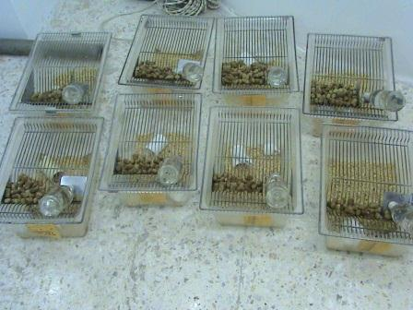

**Fig. 1 Ratones Clasificados por grupos**

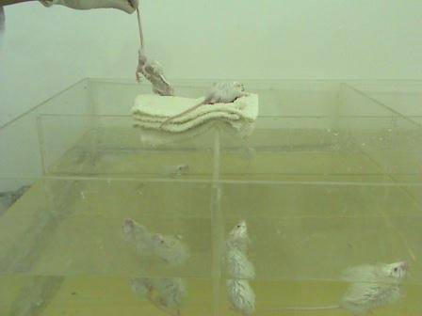

**Fig. 2 Ratones en adaptación a la natación**

Posterior a las semanas de adaptación se procedió a la fase experimental con cámara Hiperbárica conformándose los grupos de la siguiente forma:

* 4 grupos de control: control sin HBO, controles medidos en 30, 60 y 120 minutos posteriores a una sesión de HBO, evaluando el efecto de la oxigenación hiperbárica sobre los niveles basales de los parámetros medidos en los tiempos mencionados.
* 4 grupos experimentales: control sometido a una sesión de HBO únicamente y 3 grupos sometidos a la natación exhaustiva posterior a los 30, 60 y 120 minutos de una sesión de HBO, considerando como criterio de agotamiento cuando el ratón permanecía más de 5 segundos debajo de la superficie del agua.

|  |  |
| --- | --- |
| GRUPO | CARACTERÍSTICAS |
| GRUPO 1 (CONTROL) | Sin HBO |
| GRUPO 2 | Con sesión única de HBO y recolección de muestras a los 30 minutos después de la sesión |
| GRUPO 3 | Con sesión única de HBO y recolección de muestras a los 60 minutos después de la sesión |
| GRUPO 4 | Con sesión única de HBO y recolección de muestras a los 120 minutos después de la sesión |
| GRUPO 5 (CONTROL) | Con sesión única de HBO y recolección de muestras |
| GRUPO 6 | Con sesión única de HBO y natación exhaustiva después de 30 minutos de la sesión de HBO. |
| GRUPO 7 | Con sesión única de HBO y natación exhaustiva después de 60 minutos de la sesión de HBO. |
| GRUPO 8 | Con sesión única de HBO y natación exhaustiva después de 120 minutos de la sesión de HBO. |

El proceso de natación se realizó en 2 recipientes de acrílico con dimensiones de 200 cm x 150 cm x 30 cm, cada una dividida en 10 partes simétricas con agua a 32 – 34 °C monitorizada con termómetro de columna de mercurio.

Se utilizó una cámara hiperbárica experimental presurizada a 3 ATM con oxígeno medicinal, en un tiempo de 10 minutos para lograr las atmosferas deseadas, manteniéndose por 60 minutos bajo presión constante y posteriormente despresurizando en un lapso de 15 minutos (Fig. 3).

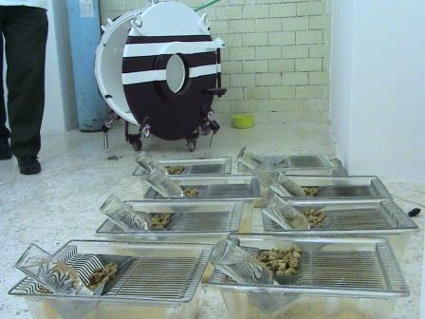

**Fig. 3 Ratones y Cámara Hiperbárica experimental**

Inmediatamente posterior al protocolo establecido para cada grupo, los ratones se sacrificaron utilizando éter dietílico. Se tomaron las muestras de sangre de la cámara ventricular izquierda y mediante técnica específica con equipo de protección personal y equipo de disección en perfectas condiciones, se realizó acceso y disección de región abdominal para la localización de riñones y su extracción (Fig. 4).

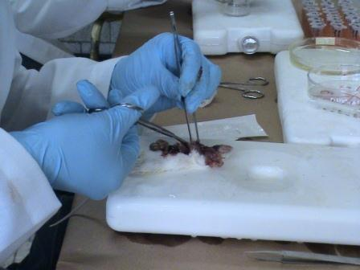

**Fig. 4 Obtención de muestras**

Las muestras recolectadas de riñón se almacenaron en mini tubos de ensayo previamente enumerados y enfriados sobre hielo seco para después mantenerse a una temperatura de -70 °C en un congelador hasta su procesamiento (Fig. 5).

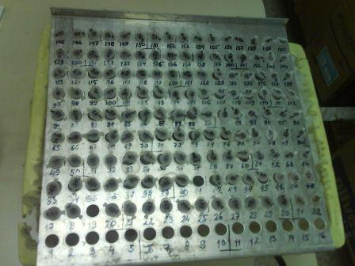

**Fig. 5 Almacenamiento de Muestras Biológicas**

Se procesaron las muestras, en el caso del riñón, se homogenizaron los tejidos, en una solución búfer de fosfato 50 mmol. con 0.1% de detergente Tritón (Fig. 6).

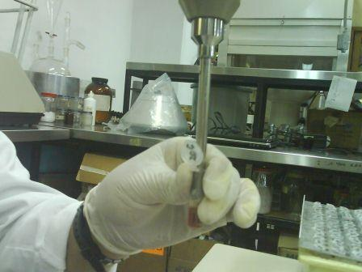

**Fig. 6 Proceso de Homogenización de muestras**

Mediante el procedimiento RANDOX (ANEXO 1) se realizaron mediciones de los parámetros del sistema antioxidante: los niveles del status total antioxidante (TAS), Superóxido Dismutasa (SOD), Glutation Peroxidaza (GPx) en los homogenizados y con procedimiento CAYMAN CHEMISTRY (ANEXO 2) la actividad de catalasa (CAT). Para la determinación de la concentración de TBARS (Thiobarbituric acid ractive substances) se realizó por la reacción de los productos de lipoperoxidación con ácido tiobarbitúrico (39) (Fig. 7).

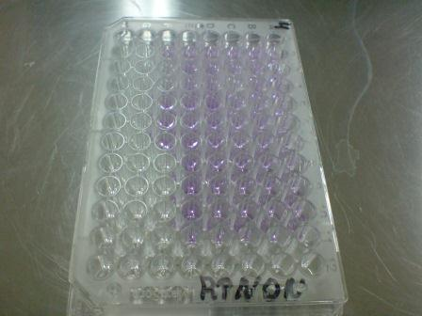

**Fig. 7 Proceso de muestras**

Se obtuvo toda la cantidad necesaria de la sangre, se centrifugó a 7000 rpm durante 3 minutos, se obtuvo el plasma y se colocó en mini tubos de ensayo por separado y rotulados con anterioridad, determinándose la concentración de corticoesterona (ref.).

**Tipo de estudio:** Longitudinal, prospectivo, comparativo, analítico, del tipo de experimento de laboratorio.

**Ubicación en tiempo y espacio:** La estancia, resguardo y alimentación de los ratones Balb C se realizaron en el Bioterio de la Escuela Superior de Medicina. La fase experimental y la medición de la respuesta metabólica y antioxidante la realizamos 3 tesistas de la especialidad de Medicina del Deporte en el laboratorio de Bioquímica de Escuela Superior de Medicina del Instituto Politécnico Nacional con una duración de 2 meses (mayo 2010 a junio 2010).

**Población:** 40 ratones Balb C, machos, de 4 semanas de nacidos y destetados **(Fig. 8)**

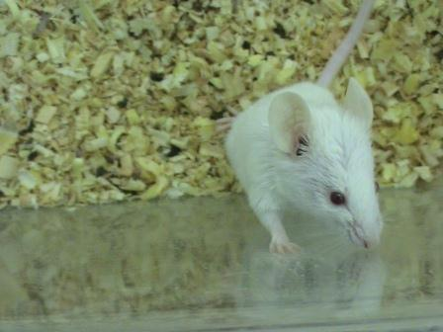

**Fig. 8 Ratón en caja de acrílico**

**Criterios de inclusión:**

* Ratón macho Balb C.
* 4 semanas de edad.
* Peso de 20 a 24 gr.
* Alimentación “ad libitum”.
* Que se encuentre sano al momento del estudio.

**Criterios de no inclusión:**

* Ratón que no se encuentre sano al momento del estudio.
* Ratón no adaptado a la natación.
* Muestra contaminada.
* Que muera durante cualquier etapa del estudio.

**RESULTADOS**

Se analizaron los cambios en el riñón de los parámetros del estado oxidante/antioxidante en niveles básales medidos en 4 grupos de control a diferentes tiempos después de una sesión de HBO, y también, la respuesta en 4 grupos experimentales sometidos a natación exhaustiva a diferentes tiempos posterior a una sesión de HBO. Además, se analizaron los cambios de los niveles básales y post-ejercicio en diferentes tiempos después de una sesión de HBO, del nivel de corticoesterona en plasma.

**NIVELES BÁSALES DE LOS PARÁMETROS MEDIDOS EN PLASMA Y RIÑÓN**

En la **Gráfica 1** se presenta el comportamiento de la concentración basal de corticoesterona en plasma en los diferentes grupos de ratones sacrificados a diferentes tiempos posterior a una sesión de HBO. Destaca el aumento de esta hormona en el grupo que se sacrificó a los 30 minutos posteriores de la sesión de cámara hiperbárica.



**Gráfica 1. Comportamiento de la concentración de corticoesterona en suero en diferente tiempo después de una sesión HBO. ** - p<0.01**

Se midieron los niveles basales en diferentes tiempos (30, 60 y 120 minutos) después de una sesión de HBO. En las **Gráficas 2 - a, b, c, d y e** se presentan niveles básales de TBARS, TAS, GPx, SOD, y CAT en riñón de los ratones. No se observaron cambios en las concentraciones basales de TBARS (estrés oxidante) **(Gráfica 2-a)** y en la capacidad antioxidante total (TAS) **(Gráfica 2-b)**. Pero se observó la disminución de las enzimas a los 30 minutos de GPx, SOD y significativamente en el caso de la CAT. Además, a los 120 minutos, se observó aumento significativo en GPx y SOD y discretamente significativo en CAT.

**Gráfica 2. Respuesta de los niveles básales de TBARS (a), TAS (b), GPx (c), SOD (d) y CAT (e) en diferente tiempo después de una sesión de HBO. * - p<0.05, ** - p<0.01**

**NIVELES POST-EJERCICIO DE LOS PARÁMETROS MEDIDOS**

En la **Gráfica 3** se presentan datos del rendimiento físico durante natación exhaustiva expresada en minutos de natación hasta el agotamiento. Como puede observar hay un aumento significativo (p<0.05) en el grupo que nado hasta el agotamiento después de 30 minutos de la sesión de HBO, y disminuyó significativamente a los 60 y 120 minutos.



**Gráfica 3. Tiempo de natación hasta agotamiento en diferente tiempo después de una sesión de HBO. * - p<0.05, ** - p<0.01**

Se comparó la respuesta de la corticoesterona después de la natación exhaustiva. En la **Gráfica 4** se puede observar el aumento del valor en el grupo control (sin HBO) mientras que en los grupos que se sometieron a la natación exhaustiva a los 30, 60 minutos posteriores a una sesión de HBO, los niveles muestran una disminución significante en comparación al basal.



**Gráfica 4. Respuesta de corticoesterona a la natación exhaustiva en diferentes tiempos después de una sesión de HBO. * - p<0.05, ** - p<0.01**

Se analizaron los datos sobre la respuesta a la natación exhaustiva de los ratones sometidos a nadar en diferentes tiempos después de una sesión de HBO.

En la **Gráfica 5 (a-c)** podemos ver cambios en la concentración de TBARS, TAS y GPx después del ejercicio exhaustivo. En la **Gráfica 5-a** se reporta un aumento significativo de TBARS en el grupo sometido a natación exhaustiva a los 30 minutos posteriores a una sesión de HBO comparando con la respuesta del grupo de control, que regresa al nivel inicial en el grupo que se sometió a los 120 min. En la **Gráfica 5-b y 5-c** se observa una disminución de TAS y de la enzima GPx, registrándose una disminución estadísticamente significativa en el grupo sometido a la natación exhaustiva a los 60 min posterior a una sesión de HBO con regreso al nivel inicial en el grupo sometido a los 120 minutos.



**Gráfica 5. Respuesta de TBARS (a), TAS (b) y GPx (c) a la natación exhaustiva en riñón en diferentes tiempos después de sesión HBO. * - p<0.05, ** - p<0.01**

Finalmente, las enzimas SOD y CAT **(Gráfica 6 d y e)** presentan una disminución significativa en el grupo sometido a la natación exhaustiva a los 30 minutos posteriores a una sesión de HBO comparando con el grupo control y un aumento significativo en comparación al valor basal de la enzima SOD en el grupo sometido a la natación exhaustiva después de 120 minutos de haber recibido la sesión de HBO.





**Gráfica 6. Respuesta de SOD (d) y CAT (e) a la natación exhaustiva en riñón en diferentes tiempos después de una sesión de HBO. * - p<0.05, ** - p<0.01**

**DISCUSIÓN**

Como hay pocas publicaciones sobre uso de este modelo animal en investigación del estado oxidante/antioxidante durante ejercicio y estos estudios no evalúan detalladamente aspectos metodológicos no podemos comparar nuestros datos con literatura.

La comparación de los niveles básales de los parámetros medidos en riñón de los ratones muestra que la estabilidad entre el estrés oxidante y capacidad antioxidante total en riñón (enzimática + noenzimática) se lleva junto con decremento en capacidad antioxidante enzimática, esto refleja un desgaste principalmente de la capacidad antioxidante noenzimática, obteniéndose este efecto principalmente a los 30 minutos después de una sesión de HBO.

Se observó aumento moderado del rendimiento de los ratones solo en grupo que nadó a los 30 minutos después de una sesión de HBO y que coincide con el máximo nivel de corticoesterona (tres veces mayor que en grupo control) La disminución significativa de la concentración de corticoesterona coincide con la disminución del rendimiento en la natación exhaustiva. Estos datos nos permiten suponer que este aumento de la hormona, provoca este aumento en el rendimiento de los ratones no entrenados pero adaptados a natación. Los resultados coinciden con algunas publicaciones sobre aumento de rendimiento en humanos después de una sesión de HBO(11,14). Pero hay también estudios que no encontraron este aumento(15,16). En la publicación previa a este estudio realizado bajo esta temáticase reporta un aumento del rendimiento en corredores (mayor en los de elite)(14).

Otro hallazgo importante del estudio en sentido metodológico muestra que los efectos estudiados dependen del tiempo posterior de la sesión con cámara hiperbárica, observando en este modelo animal su máximo efecto alrededor de los 30 minutos después de la sesión. Por lo cual, podemos considerar el aumento de corticoesterona en este modelo animal para la investigación de los diferentes efectos del oxígeno hiperbárico.

Es interesante observar que la respuesta metabólica oxidante/antioxidante de la natación exhaustiva es mucho menor para los ratones sometidos a natación entre 30 y 60 minutos después de la sesión HBO. Esto significa, que hay otros efectos metabólicos involucrados en el aumento del rendimiento de los ratones que no hemos valorado.

Observamos que el grupo que nado a los 30 minutos después de una sesión HBO presentó el mayor nivel de estrés oxidante (TBARS) en el riñón de los ratones a pesar que este órgano no participa directamente en el ejercicio. Se observó decremento en la capacidad antioxidante total (TAS) en tejido de riñón considerando esta como la representación de la suma de la CAO enzimática + CAO noenzimática, y junto con la disminución de la actividad enzimática antioxidante, muestra la respuesta antioxidante a la sesión de HBO en el riñón de los ratones durante el ejercicio exhaustivo. Parece que el decremento de TAS está determinado principalmente por el desgaste en la capacidad antioxidante enzimática.

**CONCLUSIÓN**

El Modelo animal utilizado muestra su máximo efecto metabólico y al estado oxidante/antioxidante a los 30 minutos después de la sesión HBO utilizado en este estudio (3 ATA, 10+60+15 minutos).

Se observó el máximo nivel de corticoesterona a los 30 minutos después de una sesión de HBO.

Se observó el aumento del rendimiento a los 30 minutos después de una sesión de HBO y su comportamiento coincide con los cambios en los niveles básales de corticoesterona

Costo de natación exhaustiva en términos de corticoesterona en plasma de los ratones es mucho menor en periodo comprendido entre 30 y 60 minutos después de sesión HBO, confirmando otros efectos metabólicos de una sesión HBO que no hemos valorado.

**BIBLIOGRAFÍA**

1. Jenkins RR. Free radical chemistry: relationship to exercise. Sports Med 1988; 5: 156-70.
2. Konigsberg Fainstein, Mina. Radicales libres y estrés oxidativo: aplicaciones médicas. Manual moderno, edición 2008.
3. Dean P. Jones. **Radical-free biology of oxidative stress. Am J Physiol Cell Physiol,** Oct 2008; 295: C849 - C868.
4. Yagi, K. Simple assay for the level of total lipid peroxides in serum or plasma. Methods Mol Biol 108 101-106 (1998). (metodo tbars)
5. Thomas L. Clanton. **Hypoxia-induced reactive oxygen species formation in skeletal muscle. J Appl Physiol,** Jun 2007; 102: 2379 – 2388.
6. Irit Rub**in**ste**in**, Zaid Abassi, Felix Milman, Elena Ovcharenko, Rymond Coleman, Joseph W**in**aver, and Ori S. Better. **Hyperbaric oxygen treatment improves GFR in rats with ischaemia/reperfusion renal injury: a possible role for the antioxidant/oxidant balance in the ischaemic kidney. Nephrol. Dial. Transplant.,** Feb 2009; 24: 428 - 436.
7. Gill AL,Bell CN. Hyperbaric oxygen: its uses, mechanisms of action and outcomes. QJM 2004; 97: 385-395.
8. Sjödin B, HellstenWesting Y, et al. Biochemical mechanism for oxygen free radical formation during exercise. Sports Med 1990; 10: 236-54.
9. Banerjee BM, Mandal A, Chanda D, Chakraboti S. Oxidant, antioxidant and physical exercise. Mol Cell Biochem 2003, 253:307-312.
10. J.M. Fernández, M.E. Da Silva- Grigoletto. “Estrés oxidativo inducido por el ejercicio”. Revista anual de Medicina del Deporte, 2009; 2(1); 19-34.
11. Julien Finaud, Gérard Lac and Edith Filaire. “Oxidative Stress. Relationschip with Exercise and Training”. Sports Med 2006; 36(4): 327-358.
12. Cooper CE, VollaardNBJ, Choueiri T, et al. Exercise, free radicals and oxidative stress. BiochemSoc Trans 2002; 30 (2): 280-5.
13. Reid MB. Plasticity in skeletal, cardiac, and smooth muscle. Invited review: redox modulation of skeletal muscle contraction: what we know and what we don’t. J ApplPhysiol 2001; 90: 724-31.
14. C. de Teresa Balvan, R, Guisado Barrilao. “Antioxidantes y ejercicio físico: funciones de la melatonina” Centro de Andaluz de Medicina del Deporte. España, Rev. Andal Med Deporte. 2008; 1_(2):61-72.
15. Ahmet Korkmaz, Sükrü Öter, Serdar Sadir. “Exposure time related oxidative Action of Hyperbaric Oxygen in rat brain”. Neurochem Res 2008 33:160-166.
16. Aguilo A, Tauler P, Fuenyespina E, Tur JA, Cordoba A, Pons A. Antioxidant response to oxidative stress induced by exhaustive exercise. PhysiolBahav, 2005, 84:1-7.
17. Coombes JS, Powers SK, Rowell B, et al. Effects of vitamin E and α-lipoic acid on skeletal muscle contractile properties. J ApplPhysiol 2001; 90: 1424-30.
18. Gregorevic P, Lynch GS, Williams DA. Hyperbaric oxygen modulates antioxidant enzyme activity in rat skeletal muscles. Eur J Appl Physiol 2001;86:24-27.
19. Wada K, Miyazawa T, Nomura N, et al. Mn-SOD and Bcl-2 expression after repeated hyperbaric oxygenation. Acta Neurochir Suppl 2000;76:285-290.
20. Irit Rub**in**ste**in**, Zaid Abassi, Felix Milman, Elena Ovcharenko, Rymond Coleman, Joseph W**in**aver, and Ori S. Better. **Hyperbaric oxygen treatment improves GFR in rats with ischaemia/reperfusion renal injury: a possible role for the antioxidant/oxidant balance in the ischaemic kidney. Nephrol. Dial. Transplant.,** Feb 2009; 24: 428 - 436.
21. Reul JMHM, De Kloet ER 1985 Two receptor systems for corticosterone in rat brain: microdistribution and differential occupation. Endocrinology 117:2505–2512.
22. De Kloet ER, Vreugdenhil E, Oitzl MS, Joels M 1998 Brain corticosteroid receptor balance in health and disease. Endocr Rev 19:269–301
23. **Tharp GD.** The role of glucocorticoids in exercise. Med Sci Sports 7: 6–11, 1975.
24. Moraska A, Deak T, Spencer RL, Roth D, and Fleshner M. Treadmill running produces both positive and negative physiological adaptations in Sprague-Dawley rats. Am J Physiol Regul Integr Comp Physiol 279: R1321–R1329, 2000.
25. Jonathan E. Campbell, Nasimeh Rakhshani, Sergiu Fediuc, Silvio Bruni, and Michael C. Riddell. **Voluntary wheel running initially increases adrenal sensitivity to adrenocorticotrophic hormone, which is attenuated with long-term training, J Appl Physiol,** Jan 2009; 106: 66 - 72
26. Lachance PA, Nakat Z, JeongWS. Antioxidants: an integrative approach. Nutrition 2001; 17: 835-8
27. Golden TR, Hinerfeld DA, Melov S. Oxidative stress and aging: beyond correlation. Aging Cell 2002; 1: 117-23
28. Thomas MJ. The role of free radicals and antioxidants. Nutrition 2000; 16 (7-8): 716-8
29. Sen CK. Antioxidant and redox regulation of cellular signaling: introduction. Med Sci Sports Exerc 2001; 33 (3): 368-70
30. McKenzie DC. Markers of excessive exercise. Can J ApplPhysiol 1999; 24 (1): 66-73
31. Petibois C, Cazorla G, Poortmans JR, et al. Biochemical aspects of overtraining in endurance sports. Sports Med 2003; 32 (13): 867-78
32. Hodges H, Delaney S, Lecomte J M, Lacroix V J, Montgomery D L. Effect of hyperbaric oxygen on oxygen uptake and measurements in the blood and tissues in anormobaric environment. Br J Sports Med 2003; 37: 516–520
33. [Lester Packer](http://www.antioxidantes.com.ar/12/Com_015.htm), “Antioxidantes y atletismo Revisión temática”, *Department of Molecular and Cell Biology. University of California at Berkeley, California, USA*
34. Fehrenbach E, Northoff H. Free radicals, exercise, apoptosis, and heat shock proteins. ExercImmunol Rev 2001; 7: 66-89
35. Kormanovski A, Hernandez-Garcia DM, Lara-Padilla E, Campos-Rodriguez R. Performance, metabolic and oxidant/antioxidant response were improved by hyperbaric oxygen in high performance runners. Global J Med Res, 2010,10(2):11-15.
36. Cabric M, Medved R, Denoble P, Zivkovic M, Kovacevic H. Effect of hyperbaric oxygenation on maximal aerobic performance in a normobaric environment. JSports Med Phys Fitness 1991; 31(3):362-326.
37. McGavockJM, LecomteJL, Delaney JS, LacroixVJ, Hardy P, Montgomery DL. Effects ofhyperbaric oxygen on aerobic performance in a normobaric environment. Undersea Hyperbaric Med 1999; 26(4):219-224
38. Webster AL, Syrotuik DG, Bell GJ, Jones RL, Bhambhani Y, Young M. Exercise after acute hyperbaric oxygenation: is there an ergogenic effect? Undersea Hyperbaric Med 1998; 25(3):153-159.
39. **Hicks, J.J. and R. Medina-Navarro, 1995.** **Inhibitory capacity of human serum on induced microsomal lipoperoxidation. Arch. Med. Res., 26: 169-172.**
40. Gardette B, Coulange M, Tardieu J et al. Effects of repetitive exposure to hyperbaric oxygen (HBO) on physical performance. Undersea Hyperbaric Med 1999; 26(4):219-224
41. Armstrong, D., and Browne, R. The analysis of free radicals, lipid peroxides, antioxidant enzymes and compounds to oxidative stress as applied to the clinical chemistry laboratory. Free Radicals in Diagnostic Medicine 366 43-58 (1994). (MÉTODO TBARS).

**ANEXO 1**